***BIJLAGE: Ontwerpen + PSD groep 4***

ONTWERP PROCESSEN:

**start**

beginscherm

Reisinformatie stad 1

Reisinformatie stad 2

Venster met reisinformatie over stad 2

Venster met reisinformatie over stad 1

PROCESSEN WEERGAVE EINDWERK:

**start**

Beginscherm (NL)

Reisinformatie AMSTERDAM(NL)

Reisinformatie UTRECHT(NL)

Venster met reisinformatie over UTRECHT(NL)

Venster met reisinformatie over AMSTERDAM(NL)

Beginscherm (ENG)

Reisinformatie AMSTERDAM (ENG)

Reisinformatie UTRECHT (ENG)

Venster met reisinformatie over UTRECHT (ENG)

Venster met reisinformatie over AMSTERDAM (ENG)

PSD (versie 1, 01/11/2016 21:05)

Groep 4

|  |
| --- |
| api_url = 'http://webservices.ns.nl/ns-api-avt?station=amsterdam' |

|  |
| --- |
| api_url = 'http://webservices.ns.nl/ns-api-avt?station=ut' |

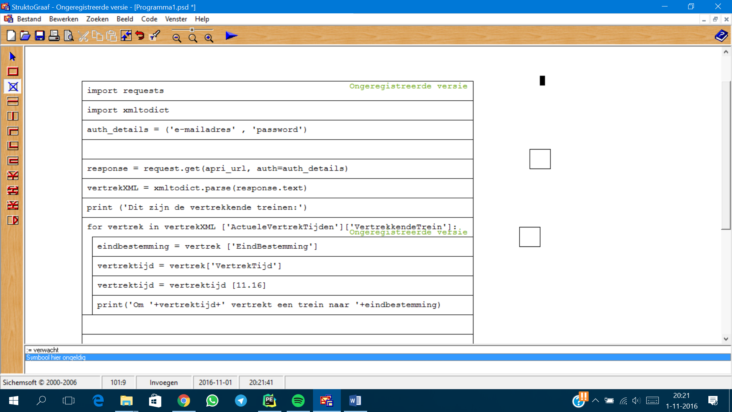

***1PSD NS.py***

**2PSD NSAmsterdam.py**

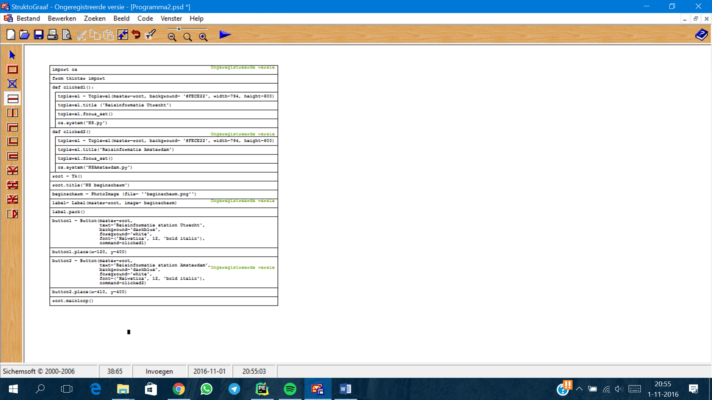

***3 PSD GUI.py***

PSD (versie 2, 03/11/2016 11:07)

Groep 4

1PSD NS.py

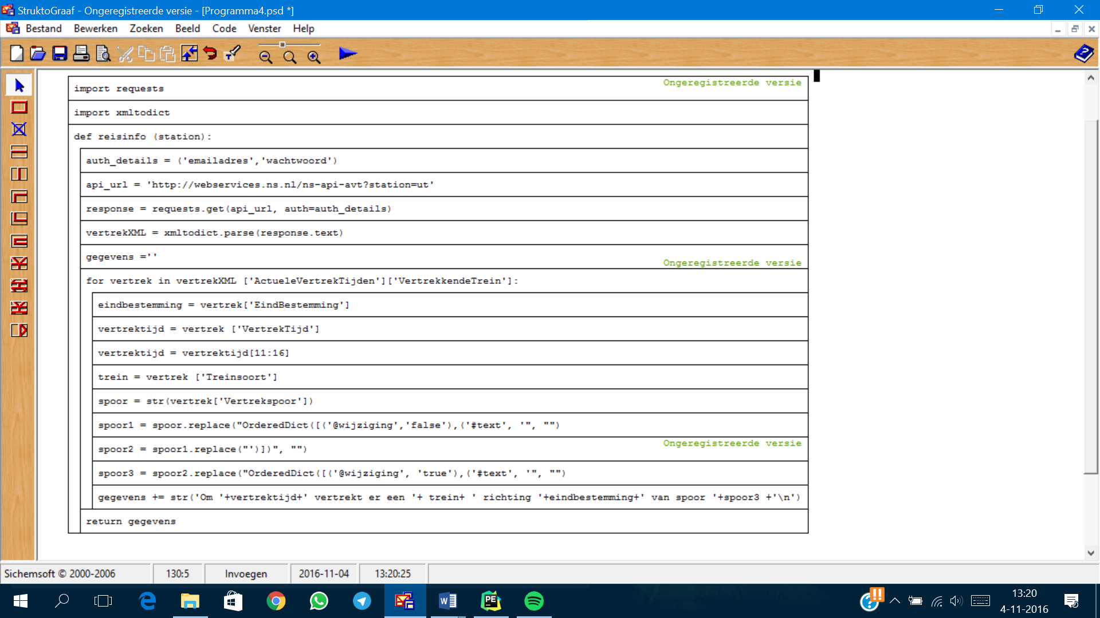

2PSD NSAmsterdam.py

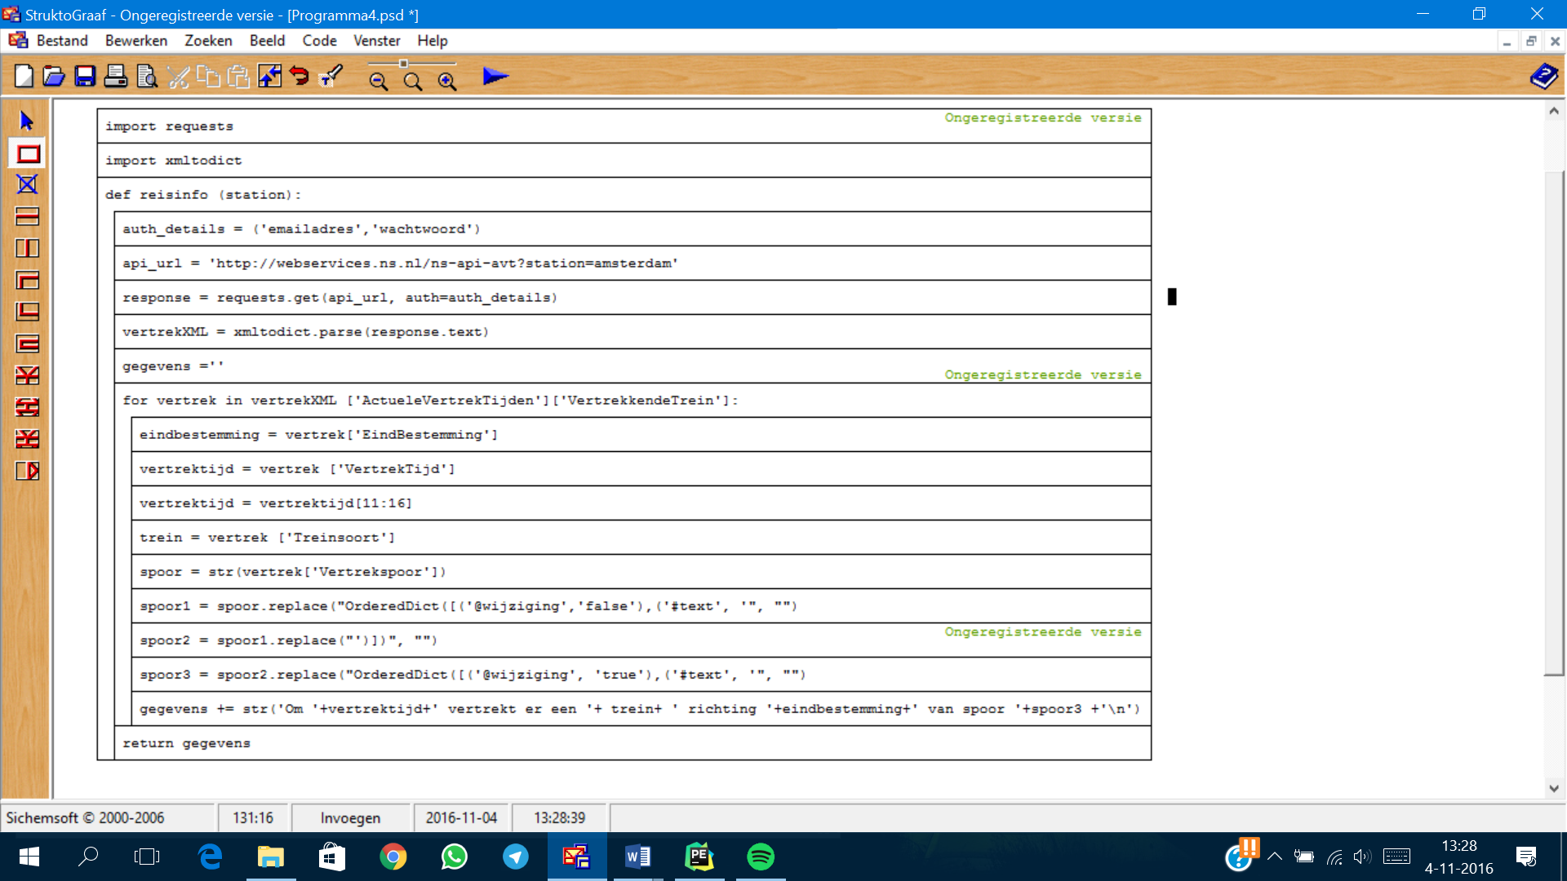

3 GUI.py

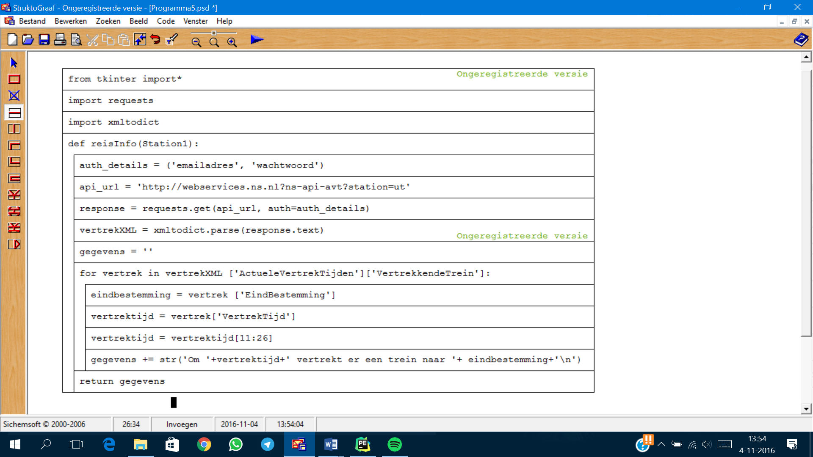

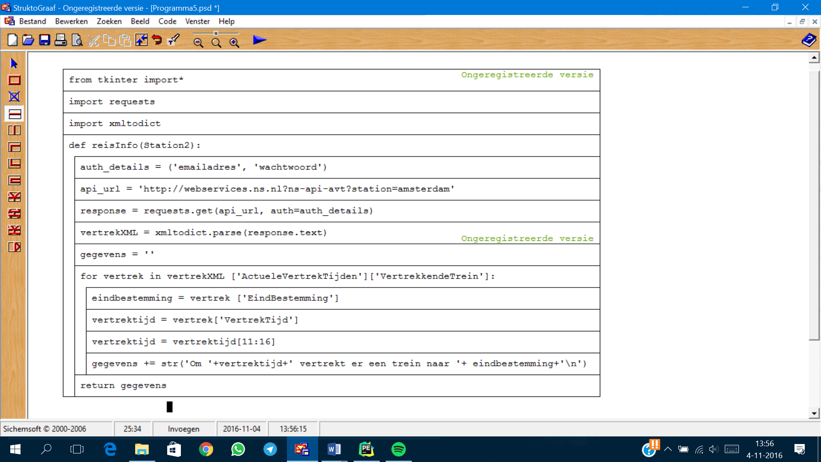

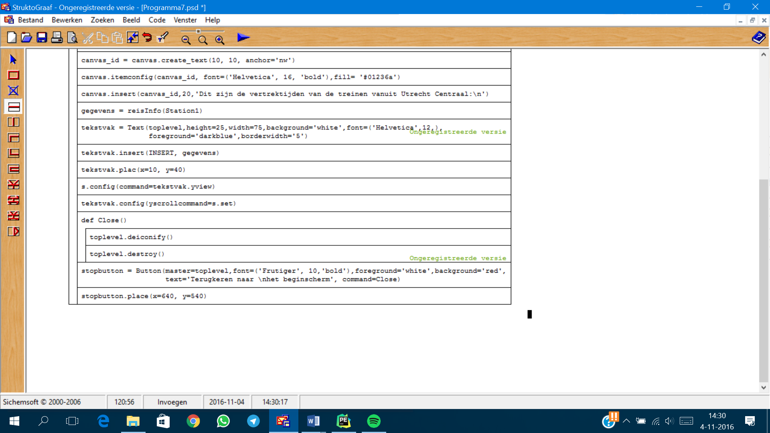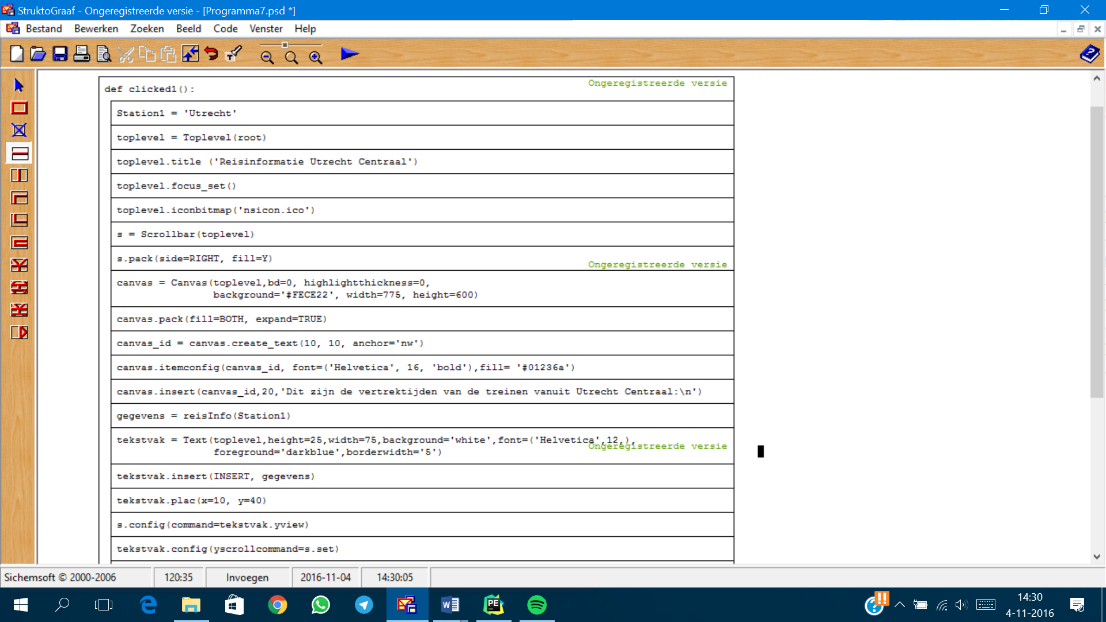

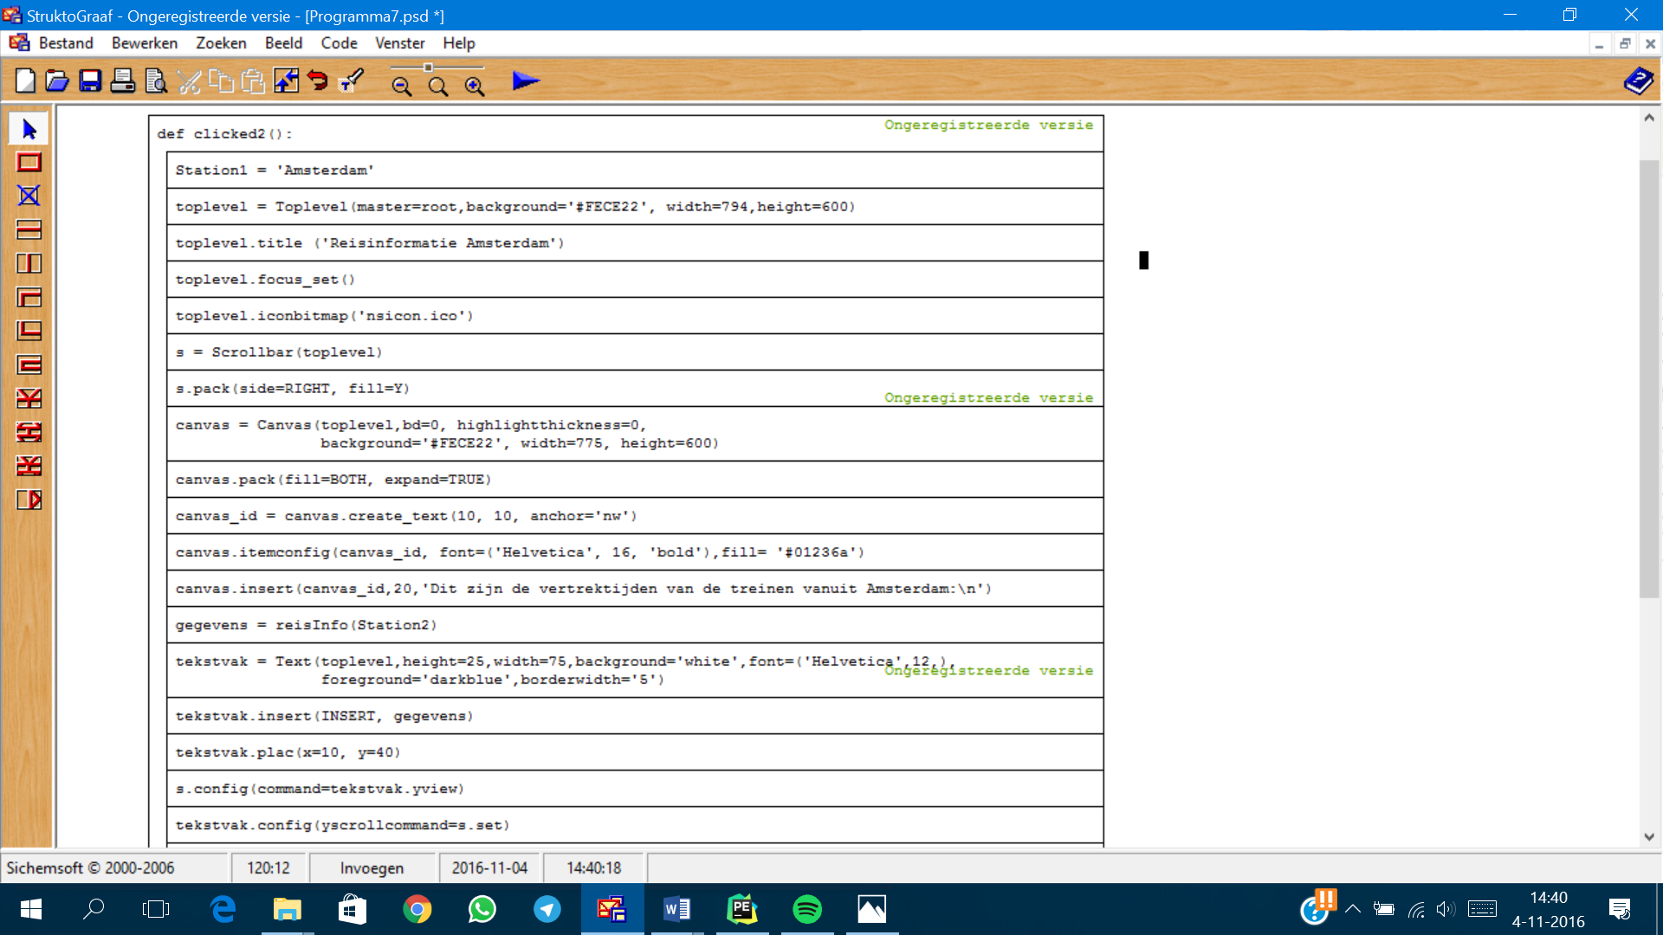

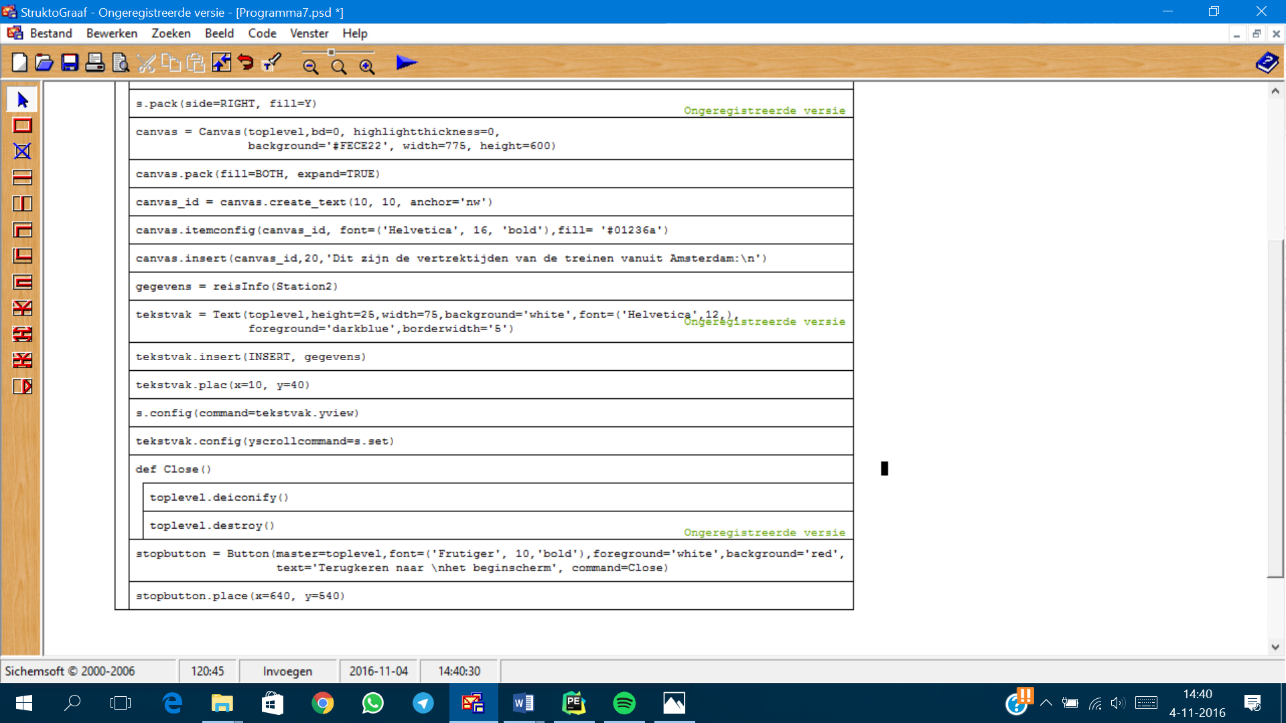

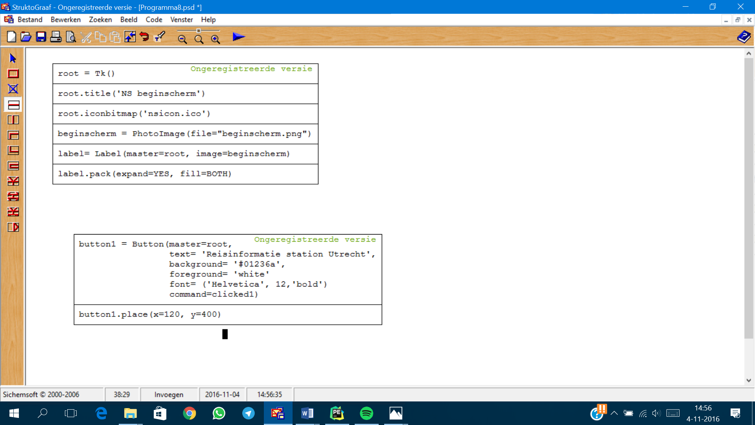



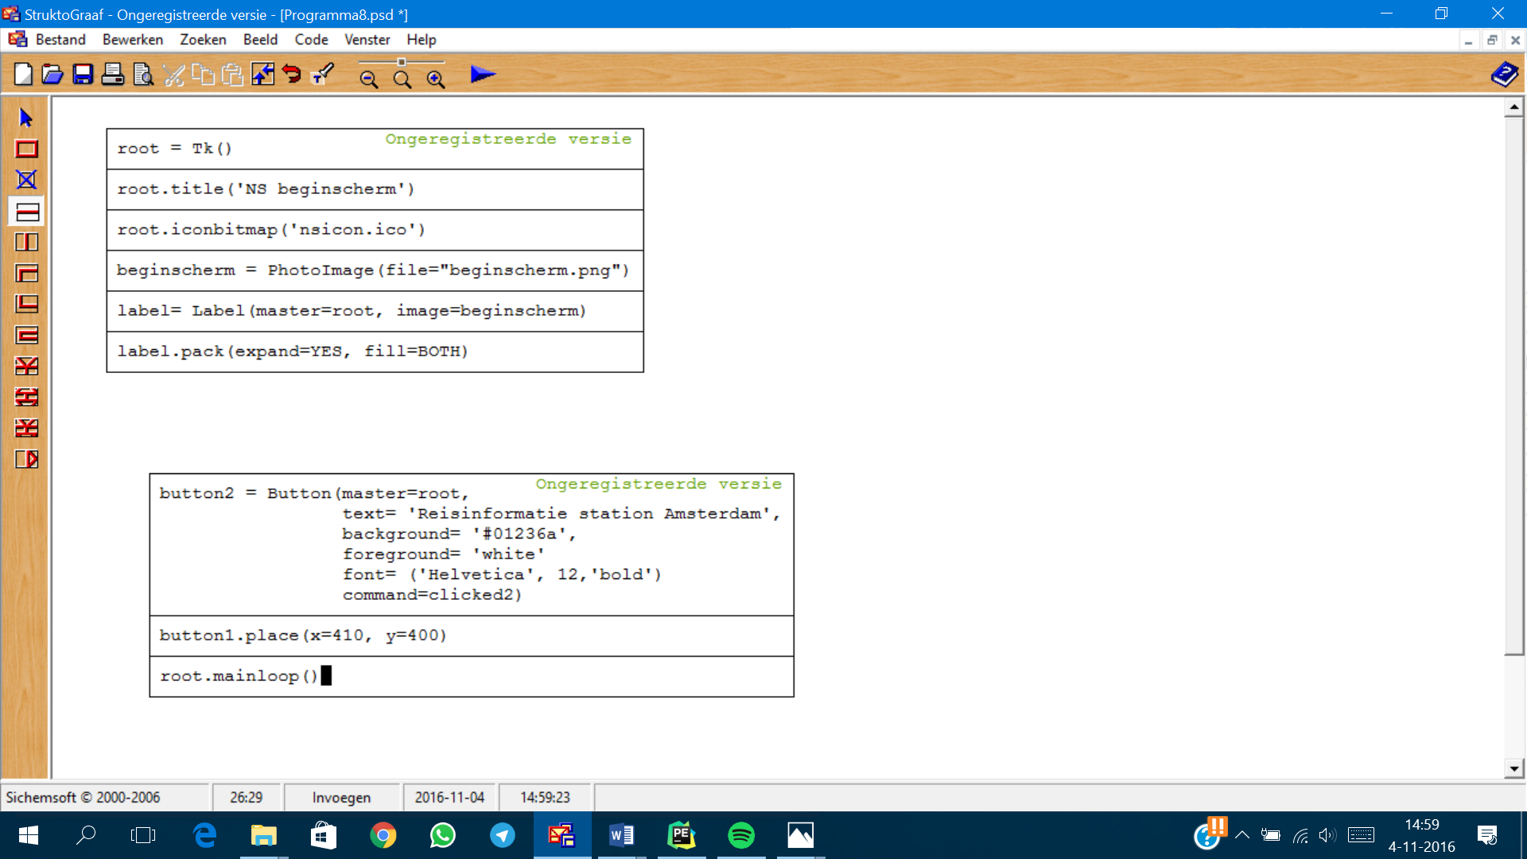

PSD (versie 3, 04/11/2016 15:01)

Groep 4

NS.py en NSAmsterdam.py onveranderd

PSD GUI.py









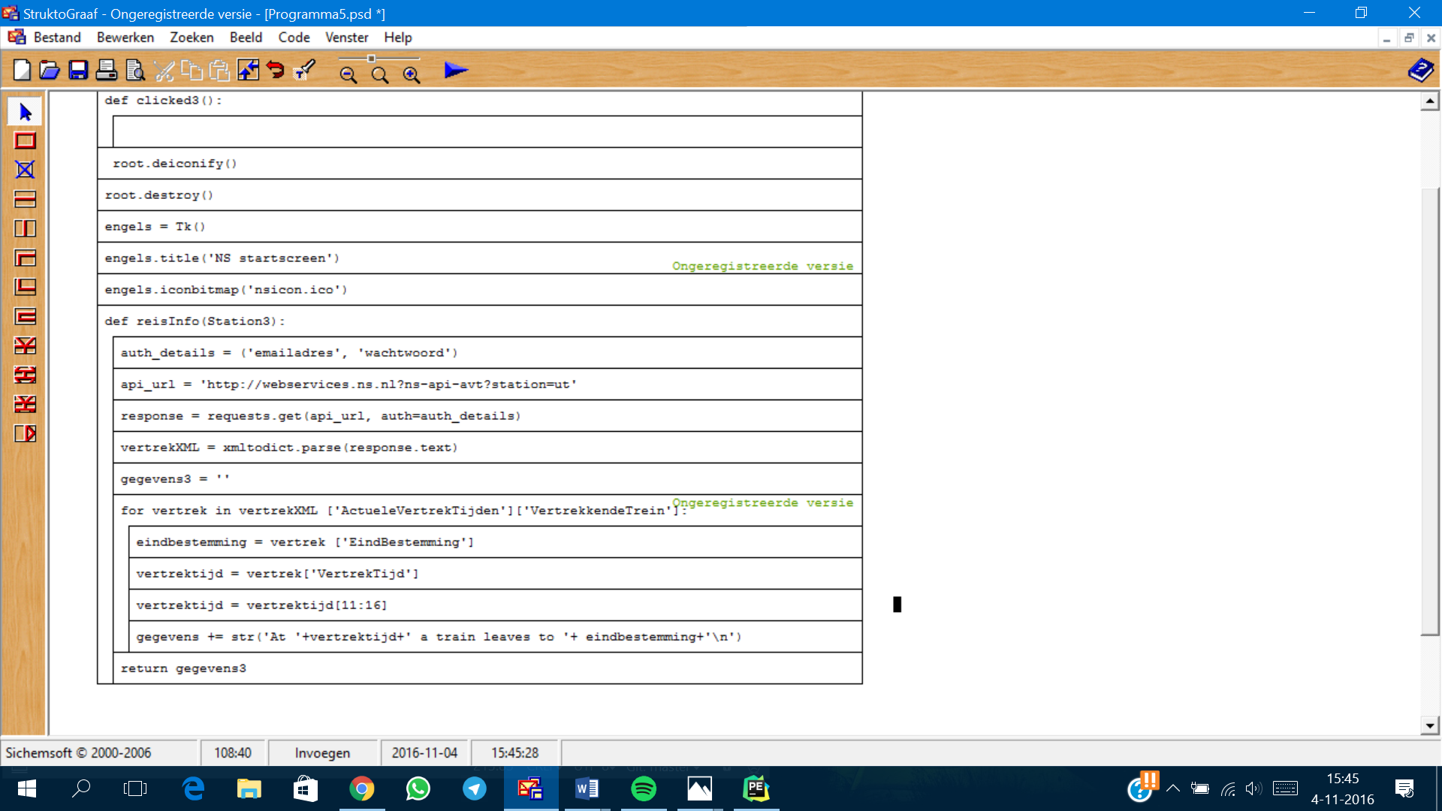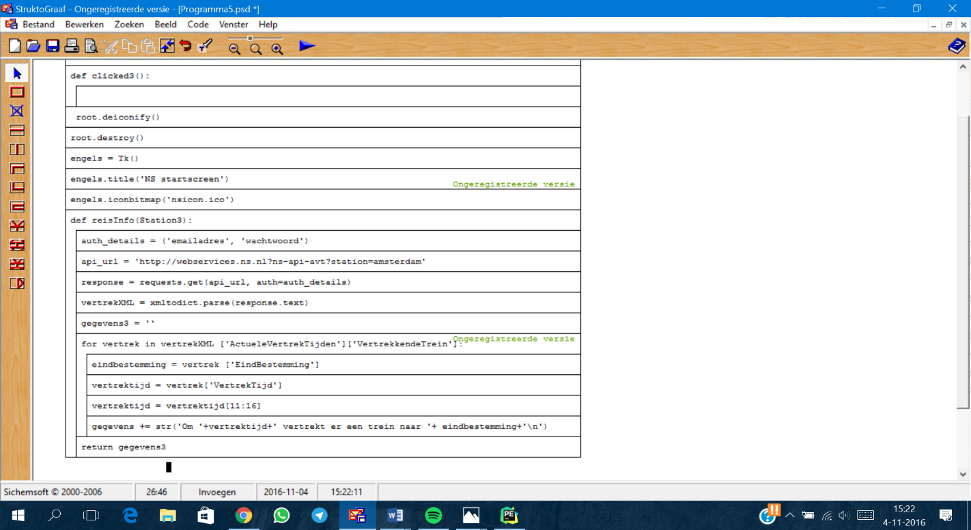

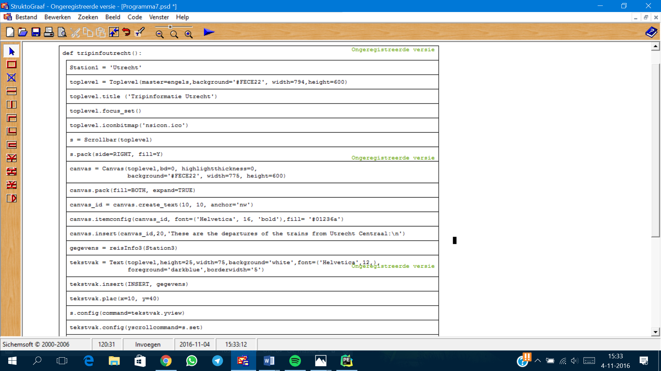

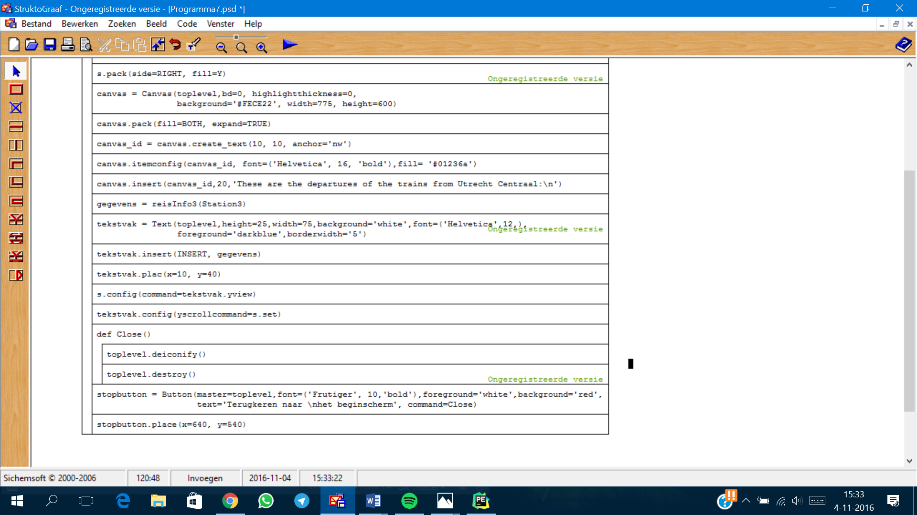

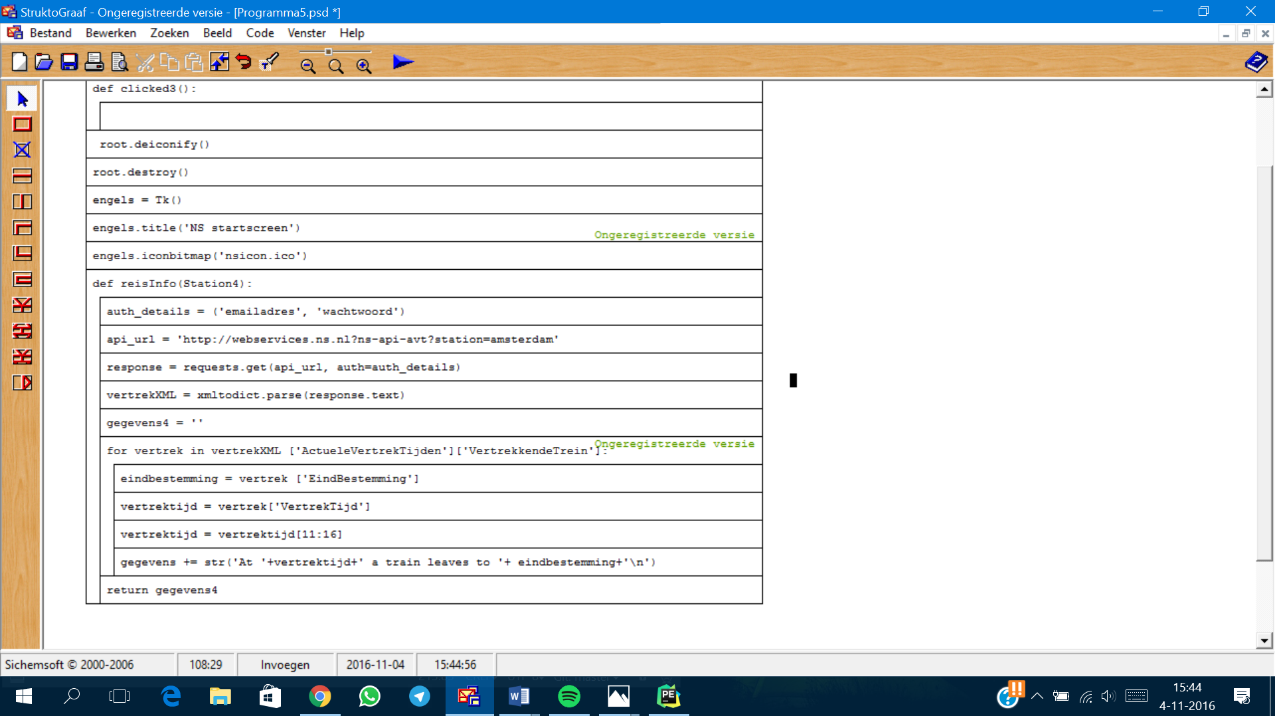

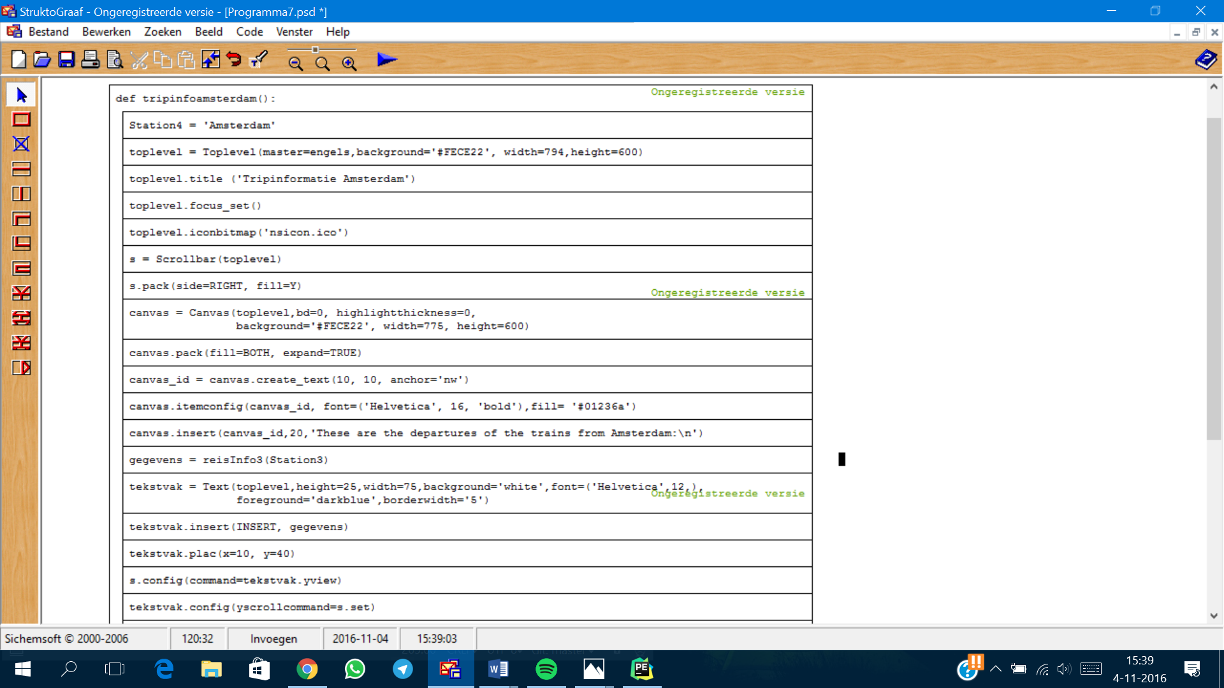

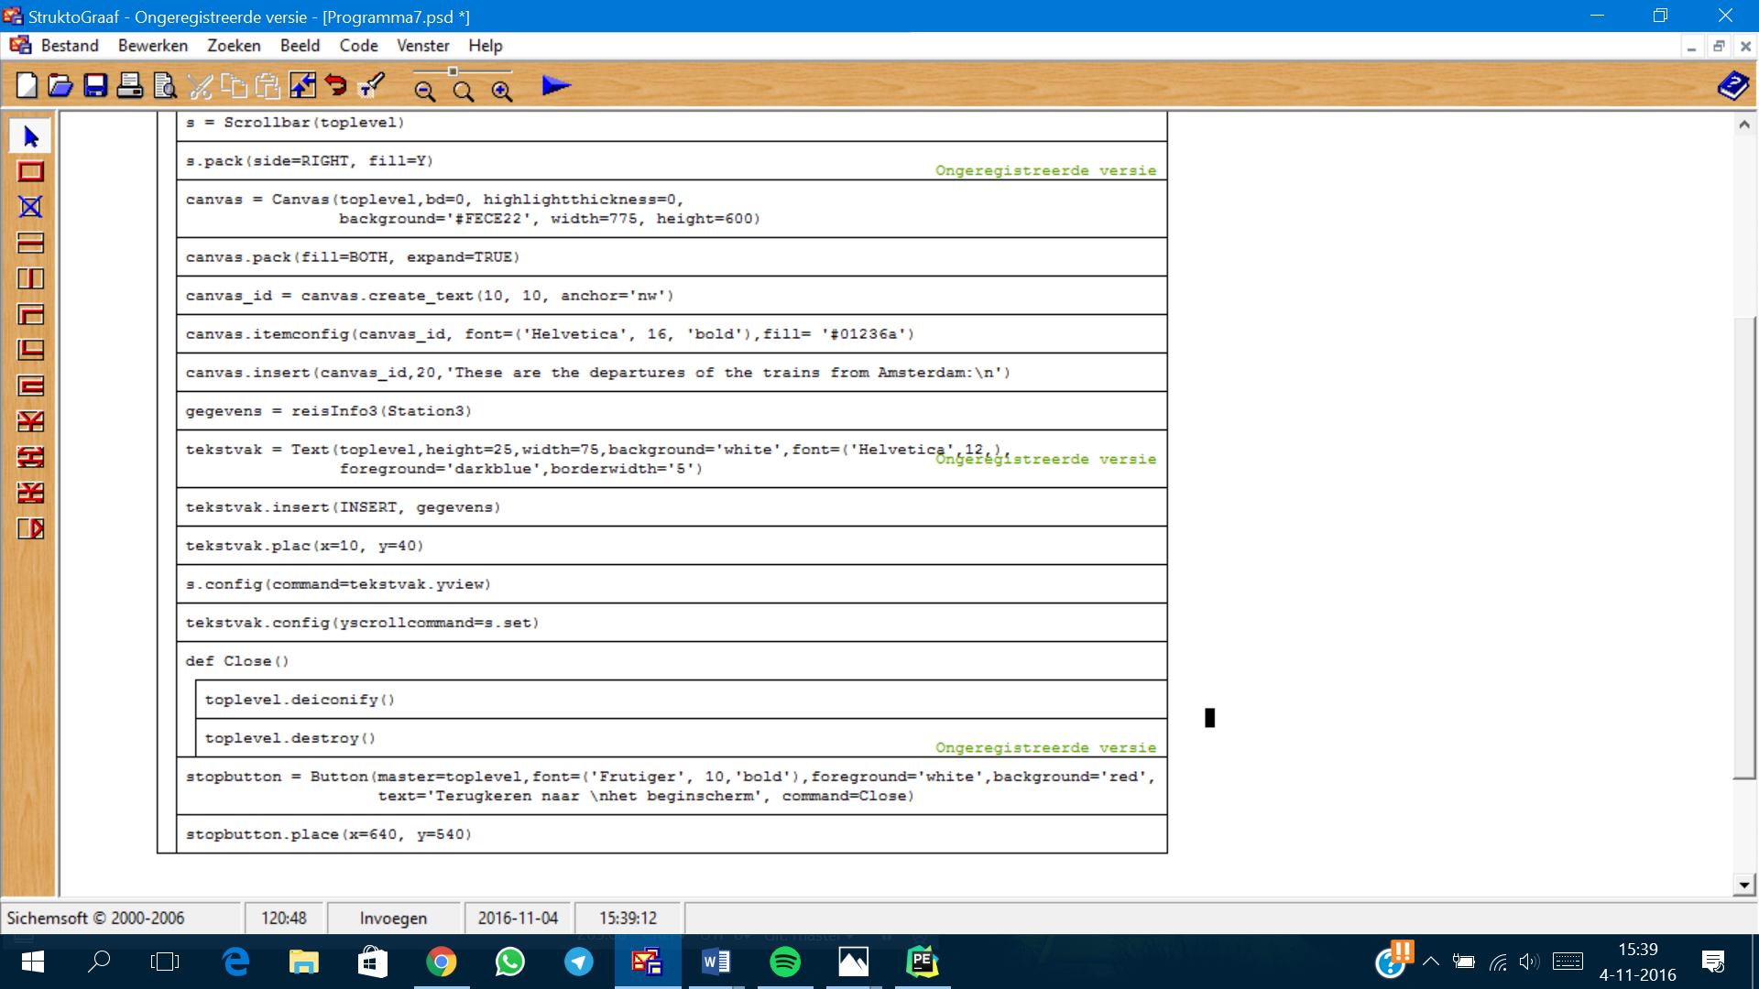

beginschermengels = PhotoImage(file='beginscherm_engels.png')  
  
 ###Maakt het scherm groter en geeft als achtergrond de PNG###  
 label = Label(master=engels, image=beginschermengels)  
 label.pack(expand=YES, fill=BOTH)  
  
 ###Creëer een nieuwe button met tekst, kleur en font###  
 button1 = Button(master=engels,  
 text='Tripinformation of station Utrecht',  
 background='#01236a',  
 foreground='white',  
 font=('Helvetica', 12, 'bold'), command=tripinfoutrecht)  
 button1.place(x=120, y=400)  
  
 ###Creëer een nieuwe button met tekst, kleur en font###  
 button2 = Button(master=engels,  
 text='Tripinformation of station Amsterdam',  
 background='#01236a',  
 foreground='white',  
 font=('Helvetica', 12, 'bold'), command=tripinfouamsterdam)  
 button2.place(x=410, y=400)  
  
 ###Creëer een nieuwe button met een afbeelding###  
 photo = PhotoImage(file='Nederland flag.png')  
 button3 = Button(master=engels, width=33, height=21)  
 button3.config(image=photo)  
 tmi = photo.subsample(6,6)  
 button3.config(image=tmi)  
 button3.place(x=13, y=560)  
  
 ###Creëer een nieuwe button met een afbeelding###  
 photo = PhotoImage(file='UK.png')  
 button3 = Button(master=engels, width=33, height=21)  
 button3.config(image=photo)  
 tmi2 = photo.subsample(7,7)  
 button3.config(image=tmi2)  
 button3.place(x=55, y=560)  
  
 engels.mainloop()  
  
  
###Hoofdscherm###  
root = Tk()  
root.title('NS beginscherm')  
root.iconbitmap('nsicon.ico')  
  
beginscherm = PhotoImage(file="beginscherm.png")  
  
label = Label(master=root, image=beginscherm)  
label.pack(expand=YES, fill=BOTH)  
  
  
###Creëer een nieuwe button met tekst, kleur en font###  
button1 = Button(master=root,  
 text='Reisinformatie station Utrecht',  
 background='#01236a',  
 foreground='white',  
 font=('Helvetica', 12, 'bold'),  
 command=clicked1)  
button1.place(x=120, y=400)  
  
  
###Creëer een nieuwe button met tekst, kleur en font###  
button2 = Button(master=root,  
 text='Reisinformatie station Amsterdam',  
 background='#01236a',  
 foreground='white',  
 font=('Helvetica', 12, 'bold'),  
 command=clicked2)  
button2.place(x=410, y=400)  
  
###Creëer een nieuwe button met een afbeelding###  
photo = PhotoImage(file='Nederland flag.png')  
button3 = Button(master=root, width=33, height=21)  
button3.config(image=photo)  
tmi = photo.subsample(6,6)  
button3.config(image=tmi)  
button3.place(x=13, y=560)  
  
###Creëer een nieuwe button met een afbeelding###  
photo = PhotoImage(file='UK.png')  
button3 = Button(master=root, width=33, height=21, command=clicked3)  
button3.config(image=photo)  
tmi2 = photo.subsample(7,7)  
button3.config(image=tmi2)  
button3.place(x=55, y=560)  
  
root.mainloop()